专利公开趋势图

按申请年：

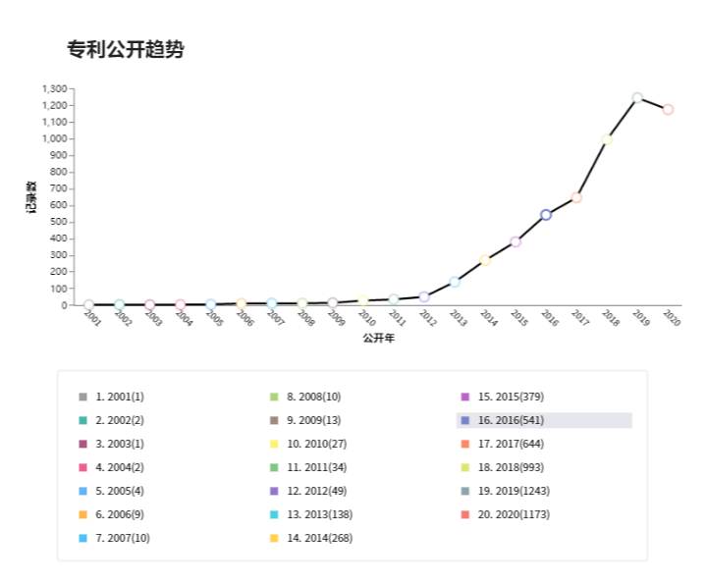

按公开年: 两者任选一个

从总体上看，此图表中共出现了 30 个技术分类。在过去 4 年中排名前 3 位的相关技术是 G06F   
ELECTRIC DIGITAL DATA PROCESSING(computer systems based on specific computational models G06N)COMPUTING, TRANSITORY, TOUCH, INFORMATION PROCESSING, USER, VIRTUAL, MANAGEMENT 、G06K   
RECOGNITION OF DATA; PRESENTATION OF DATA; RECORD CARRIERS; HANDLING RECORD CARRIERS(printing per se B41J)IMAGE, OBJECT, FEATURE, INFORMATION PROCESSING, IDENTIFICATION, MODEL, CLASSIFICATION 和 H04L   
TRANSMISSION OF DIGITAL INFORMATION, e.g. TELEGRAPHIC COMMUNICATION(arrangements common to telegraphic and telephonic communication H04M) BLOCKCHAIN, NETWORK, RESOURCE, PACKET, CLOUD, COMPUTING, SENDING，在 94% 的检索结果记录中可以找到这些技术。图表中出现的技术数量表示近期的发明数量，可借此大概了解 "市场状况" 和市场划分情况。

由上图所示，我们将专利地图分成了五个时间切片，

2001-2010，

2011-2015

2016-2018

2019-2020

但将呈现减速增长态势，预计累计专利申请量达到 199217 件。

我国人脸识别技术热点集中在 G06K9 /62、G06F21 /32、G06K9 /46。其中，G06K9 /62 的技术主题主要有线性鉴别分析方法、人脸特征点检测方法、人脸识别方法( 如特征距离值) 、压缩编码法( 如小波编码、分形压缩) ， G06F21 /32 的技术主题主要有用于用户身份确认的活体检测方法、隐私保护方法。G06K9 /46 的技术主题主要包括使用卷积神经网络的深度学习方法、运用对数变换方法识别人脸表情。

2001-2010年间，共计专利473件，为全球人脸识别技术萌芽期，其应用主要集中在服务器终端、

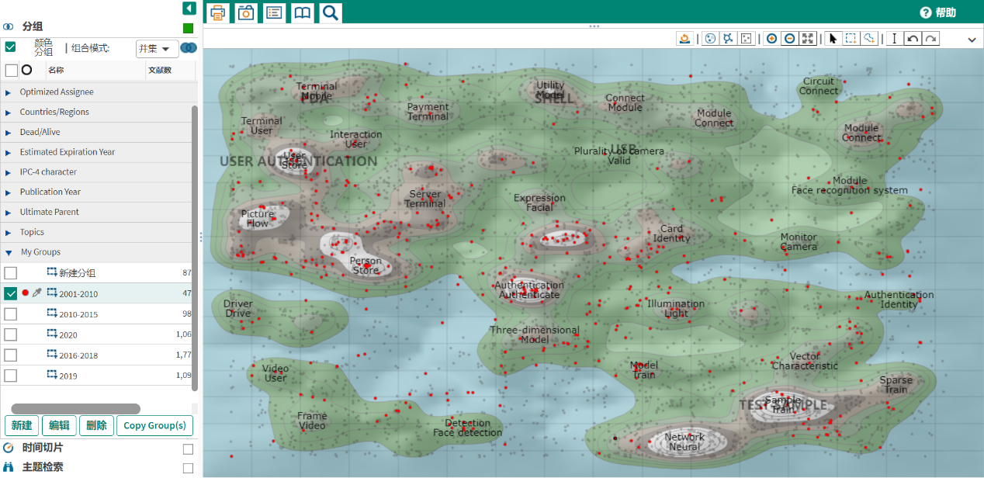

2011-2015年，共计专利984件技术成长期，在此阶段，技术呈加速成长态势。

2016-2018共计专利1777件，成熟期，人脸识别专利总量增长，

2019-2020共计专利2150件，全球范围内人脸识别专利进入饱和期